FORMULARIO N° 8
ESPECIFICACIONES TÉCNICAS OBLIGATORIAS Y ADICIONALES DE OBLIGATORIO CUMPLIMIENTO

Bogotá D.C.
Señores
MDN - EJÉRCITO NACIONAL – CENAC ESPECIALIZADO DE AVIACIÓN
Ciudad

REF: PROCESO DE MÍNIMA CUANTÍA N° 204-MC-CENACAVIACION-2023, CUYO OBJETO ES LA “ADQUISICIÓN DE INSUMOS MÉDICOS PARA OPERACIONES C-SAR EN LA VIGENCIA 2023”.

(El Apoderado o Representante legal), obrando en nombre y representación de conformidad con lo establecido en la presente Invitación, me comprometo a cumplir con todas y cada una de las especificaciones técnicas obligatorias y especificaciones y condiciones técnicas adicionales de obligatorio cumplimiento que se relacionan en el presente formato (INDICAR, SI CUMPLE O NO CUMPLE FRENTE AL ITEM).

Las siguientes condiciones técnicas, deben constar por escrito y debidamente diligenciado el presente formulario, firmado por quien tenga la representación legal, o se encuentre facultado para comprometer a la sociedad o establecimiento de comercio.

ESPECIFICACIONES Y CONDICIONES TÉCNICAS DE OBLIGATORIO CUMPLIMIENTO

ITEM | CÓDIGO DANE | UNSPSC (CCE) | CÓDIGO MATERIAL SAP (OPCIONAL) | CÓDIGO OTAN - NOC (OPCIONAL) | DESCRIPCIÓN DEL BIEN Y/O SERVICIO NOMENCLATURA | IMAGEN DE REFERENCIA | ESPECIFICACIONES TECNICAS | CUMPLE/ NO CUMPLE
1 | 3529901 | 42171608 | 2504397 | 6515-01-453-3447 | Inmovilizador de cabeza para tabla rígida. | 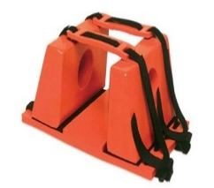 | El inmovilizador de cabeza fabricado en poliuretano. Compuesto por una base con velcro y correas para ser fijada a la tabla rígida y recibir los dos cojines laterales. Resistentes correas para inmovilización de fácil operación.
2 | 3529901 | 42311512 | 2503344 | 6510-01-503-2117 | Gasa estéril precortada caja X 50 paquetes. | 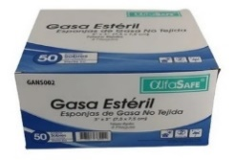 | Gasa estéril no tejida.  Seis gasas estériles de 3" x 3" por paquete.  Este artículo es una caja de 50 paquetes de 6 cada uno.
3 | 3529901 | 42311505 | 2500100 | 6545-66-128-8362 | Férula de inmovilización con vendaje cohesivo 3" X5 YDS. | 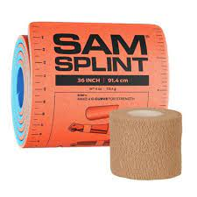 | FERULA DE INMOVILIZACIÓN  Ligera y compacta.  Con un sólo formato, inmovilización de extremidades superiores, inferiores y collarín cervical.  Reutilizable.  Se coloca con rapidez fijándola con cualquier venda.  Radiotransparente.  Permite la realización de técnicas radiográficas sin la necesidad de retirarla.  No le afectan las temperaturas o altitudes extremas.  Superficie impermeable de espuma de célula cerrada.  Pueden ser higienizadas.  VENDAJE COHESIVO  Vendaje cohesivo compresivo  Se adhiere sobre sin misma sin necesidad de esparadrapo u otro sistema de sujeción  Anti-deslizante  Se adhiere solo a sí mismo y no a la piel o al cabello.  Color, en función de disponibilidad  Longitud estirada apróx 4 mts.
4 | 3529901 | 42311524 | 2503242 | 6510-66-030-6998 | Gasa impregnada yodopodidona (Povidone-Iodine Pre Pads Medium caja x 100 unidades) |  | La gasa de yodopovidona es un vendaje de algodón ligero que se utiliza para cubrir varios tipos de heridas. de uso externo el cual basa su principio microbicida en yodo ayudando a minimizar la flora microbicida de la piel.  Povidone-Iodine Pre Pads Medium caja x 100 unidades.
  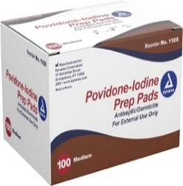
5 | 3529901 | 42171701 | 1147476 | 7210-01-463-5431 | Manta térmica de emergencia | 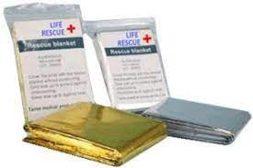 | Una manta de emergencia resistente, hecha para resistir los elementos en cualquier condición climática. La mantilla spunbonded es impermeable a los fluidos, recubierta de polietileno y de color amarillo brillante para una fácil identificación. Sin látex.
6 | 3529901 | 42271708 | 2502314 | 6515-99-876-0212 | Mascara de oxígeno para adulto | 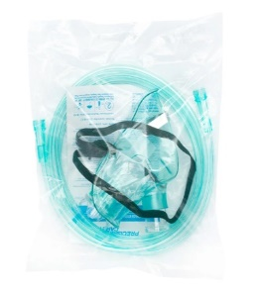 | La máscara de no reinhalación parcial Medstorm presenta una forma alargada para adaptarse a una amplia gama de tamaños de cara. Un clip nasal ajustable y una correa de nailon aseguran un ajuste perfecto durante el uso. Hecho de vinilo transparente y suave. Incluye un depósito de 750 ml y un tubo de suministro de oxígeno de 7 pies. Sin látex.
7 | 3529901 | 31191505 | 2500416 | 6510-98-208-3573 | Gasa Estéril No Tejida 7.5cm X 7.5cm (4 PLIEGUES) caja por 50 unidades | 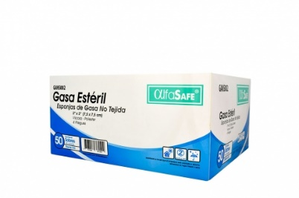 | GASA PRECORTADA ESTERIL TELA NO TEJIDA  7.5 CM X 7.5 CM X 5 pliegues 3"x 3", particularmente suave, con alto poder de absorción y elevada transpirabilidad, elaborado en material que no se adhiera a las heridas, material absorbente.
8 | 3529901 | 42311505 | 2500102 | 6510-99-277-5374 | Vendaje elástico 5"x5 yardas | 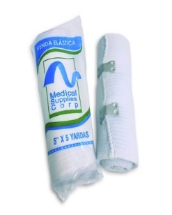 | Este vendaje elástico Wrap es un gran artículo para tener a mano, debido a su versatilidad y peso ligero.  Envoltura elástica premium de tamaño completo de 5" x 5 yardas con cierre de velcro que se adapta a casi cualquier lugar
9 | 3529901 | 42172001 | 2505904 | 6545-98-203-7861 | Bolso Botiquín de primeros auxilios 20L | 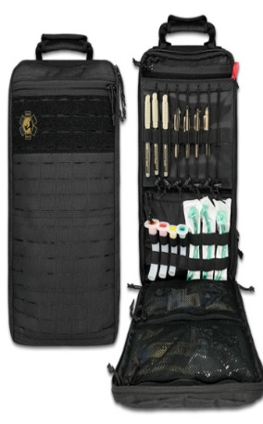 | Hecho de nylon teñido con solución Berry Enmienda 600D Nylon, la bolsa reduce la firma IR y ofrece resistencia a los daños por arena y agua. Incluye seis bolsas de vinilo transparente extraíbles, que le permiten almacenar, acceder y etiquetar fácilmente varios equipos de gestión de traumatismos para el control de hemorragias, gestión de las vías respiratorias y terapia intravenosa.  TAMAÑO:30cm anchoX13cm fondo X46 cm alto  CAPACIDAD DE CARGA: 5.5kg
10 | 3529901 | 42311511 | 2500899 | 6510-01-562-3325 | Combat Gauze Z-Folded (Military) | 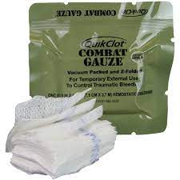 | Gasa no tejida suave, blanca, estéril, impregnada con caolín, un mineral inerte que no contiene proteínas animales o humanas ni productos botánicos. Plegado en Z, empaquetado al vacío y con una tira detectable por rayos X.  Empaquetado individualmente en una bolsa de aluminio sellada al vacío de grado militar y es para el control externo temporal de hemorragias traumáticas, flexible, maleable y se adapta a todas las heridas. Recomendado como el agente hemostático número uno por el CoTCCC (Comité de Atención de Víctimas de Combate Táctico para controlar la hemorragia potencialmente mortal.
11 | 3529901 | 42142536 | 2584159 | 6515-01-541-0635 | Aguja catéter # 14 para descompresión torácica (ARS) | 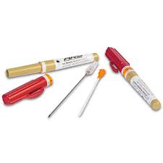 | Calibre 14 x 3,25" (longitud 8,26 cm.).  Cámara de evaporación sin tapa para la confirmación instantánea de colocación de la aguja.  Producto fuerte y confiable permite la colocación segura del catéter para alivio continuo durante la toracostomía con aguja.  Envase resistente con textura, de cabeza hexagonal de fácil apertura.  Tamaño compacto.  Peso 56,7 gr.
12 | 3529901 | 42271708 | 2502424 | 6515-01-691-9952 | Máscara de ventilación nasal | 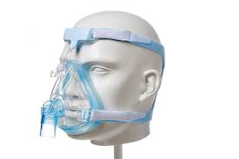 | Máscara nasal con codo estándar hembra de 22 mm, almohadilla de silicona para la frente y correa reutilizable para la cabeza Correa. Esta mascarilla ofrece una almohadilla de silicona para una colocación suave y eficaz en la cara del paciente. El OmniClip ajusta las almohadillas de la frente hacia dentro y hacia fuera, así como hacia arriba y hacia abajo para un ajuste cómodo
13 | 3529901 | 42132205 | NO TIENE | NO TIENE | Guantes descartables Precision Care Examen color negro talla S de nitrilo caja x 100 unidades |  | Los guantes desechables Precision Care son seguros para muchas aplicaciones: cuidado de la salud Protegen tus manos y te permiten trabajar con seguridad. Además, previenen enfermedades y te protegen del contacto directo con todo material nocivo resisten a la permeabilización de productos químicos, virus y bacterias.
14 | 3529901 | 42132205 | NO TIENE | NO TIENE | Guantes descartables Precision Care Examen color negro talla M de nitrilo caja x 100 unidades |  | Los guantes desechables Precision Care son seguros para muchas aplicaciones: cuidado de la salud Protegen tus manos y te permiten trabajar con seguridad. Además, previenen enfermedades y te protegen del contacto directo con todo material nocivo resisten a la permeabilización de productos químicos, virus y bacterias.
NOTA: La entidad se permite aclarar que algunas de las imágenes son solo de referencia, más no implica que la entidad esté exigiendo marcas comerciales en particular, salvo aquellos elementos con características específicas y determinadas por la naturaleza y necesidad a satisfacer.

ESPECIFICACIONES TÉCNICAS ADICIONALES DE OBLIGATORIO CUMPLIMIENTO

No. | ITEM | DESCRIPCION | CUMPLE/NO CUMPLE
1 | DESCRIPCION GENERAL | El oferente debe garantizar que el material requerido estará en óptimas condiciones y que los elementos de insumos médicos sean estériles para el uso personal ya que será suministrado en pacientes con diferentes cuadros sintomáticos.
2 | REQUISITOS GENERALES | El oferente debe garantizar que cada elemento este de acuerdo con la especificación técnica solicitada.
3 | TRAZABILIDAD DE LOS BIENES | El contratista debe garantizar al momento de la entrega, los datos necesarios de cada uno de los elementos los cuales se describen a continuación:  Nombre del fabricante, Nombre del producto, Material utilizado en su elaboración, País de origen de los materiales ofertados, los cuales deben ser los mismos que se entregarán en caso de ser adjudicatario.  Cadena de almacenamiento de cada uno de los productos ofertados, fechas de elaboración y lote de producción de cada uno.
4 | ORIGEN DE LOS BIENES | El contratista debe garantizar que los insumos médicos deben venir de un proveedor certificado, con un almacenamiento adecuado para cada elemento según indiquen las especificaciones técnicas de cada uno.
5 | CONDICION DE LOS BIENES Y/O ELEMENTOS | El oferente y/o su representante legal deben anexar junto a la oferta, por escrito y en documento independiente una certificación donde conste el cumplimiento de las siguientes condiciones:  Todos aquellos elementos necesarios para realizar manejos de heridas y/o patologías, serán suministrados por el contratista conforme a las especificaciones técnicas establecidas; de la misma manera la condición de estos no será diferente a NUEVO DE FABRICA Y QUE SU FECHA DE VENCIMIENTO NO SEA MENOR A UN AÑO A PARTIR DE LA FECHA DE ENTREGA  Los bienes y/o elementos a contratar deben ser Nuevos y entregados en su empaque original.  Los medicamentos y elementos médicos suministrados deben contar con fecha de vencimiento no inferior a un (1) año, posteriores a la fecha de entrega al supervisor.  Los bienes y/o elementos a contratar en ningún caso pueden ser remanufacturados o usados.  Deberá hacer entrega de los elementos médicos en óptimas condiciones de embalaje, con empaques bien cerrados, que aseguren una buena conservación durante el transporte, almacenamiento y manejo, dando así cumplimiento a las normas de calidad y buenas prácticas de manufactura.  Nota 1: Este documento debe venir firmado por el oferente.
6 | CAMBIO Y/O REPOSICIÓN | El oferente y/o su representante legal deberán anexar certificación debidamente firmada de que en caso que los medicamentos, materiales médicos quirúrgicos y suplementos presenten alguna alteración en su composición y/o en sus características organolépticas que los hagan no aptos para su administración, a pesar de que cumplió con todas las especificaciones técnicas al momento de su entrega en el sitio señalado por el supervisor, a pesar de que se mantuvo en perfectas condiciones de almacenamiento, que se les haya dado el manejo adecuado y de que no haya superado la fecha de vencimiento; el proveedor efectuará su cambio y/o reposición en el momento que la unidad lo requiera, sin costo alguno para la entidad. Así mismo acepta que la CENAC AVIACION y sus Unidades Centralizadas, se reserva el derecho de rechazar directamente a través del supervisor los elementos objeto del contrato, si estos no cumplen con las especificaciones técnicas establecidas o en caso de que los elementos médicos lleguen en malas condiciones de embalaje, eventos en los cuales, el contratista queda obligado a remplazarlos sin superar el plazo de ejecución.
7 | COSTOS DE TRANSPORTE | El oferente y/o su representante legal deben anexar junto a la oferta, por escrito y en documento independiente, una certificación de que asumirá sin costo adicional al valor establecido en el Contrato, los costos de transporte y demás gastos ocasionados con la entrega y/o cambio o remplazo de los bienes y/o elementos objeto del mismo. A demás debe contar con los medios de transporte adecuados para este tipo de elementos.  Nota 1: Este documento debe venir firmado por el proponente.
8 | REGISTRO INVIMA PARA LOS PRODUCTOS QUE APLIQUE | El oferente debe allegar certificado de compromiso en el que garantice que en caso de resultar adjudicatario entregará al supervisor del contrato lo siguiente: - Si es fabricante, deberá adjuntar copia de certificados de Buenas prácticas de Manufactura, o certificado de Calidad Expedido por el INVIMA, o copia del acta de la última visita de la dirección local de salud de la respectiva jurisdicción, que debe estar vigente. - Si es distribuidor, o importador, deberá adjuntar certificado garantizando el cumplimiento del Decreto 4725 de 2005 y resolución 1478 de 2006, expedidos por INVIMA y demás entes reguladores, que debe estar vigente. Los elementos para suministrar se requieren que tengan vigente el registro sanitario durante el plazo de ejecución del contrato que se pretende celebrar. Cuando el registro sanitario se encuentre en trámite de renovación o modificación, se debe anexar el mismo medio las respectivas autorizaciones de las solicitudes efectuadas ante el INVIMA, conforme lo establecen los artículos 17 y 18 del decreto 677 de 1995 del ministerio de salud, (hoy ministerio de protección social, así como el registro sanitario vencido. No se tendrá en cuenta los documentos de solicitud de renovación que estén radicados por fuera de los términos de tiempo establecidos en el decreto 677 de 1995. Dichos registros se deben presentar en el momento de la entrega de los productos, en orden numérico y conforme a los ítems a ofertar.  Nota: El contratista debe relacionar junto con las facturas de venta correspondientes, la siguiente información: lote, cum, registro INVIMA, fecha de vencimiento, laboratorio, Cantidad, precio unitario y precio total de los elementos suministrados. (para los productos / medicamentos que aplique).

FIRMA:
Nombre o Razón Social del Proponente:
NIT
Nombre del Representante Legal:
C.C. No. de
Dirección Comercial del Proponente
Teléfonos
Fax
Ciudad

